Жара. В озере купаются деревья. На полях и лугах от жажды сохнут лягушки. Взглянула на небо, а там летают бараны. Из-за кустов выбежали комары и побежали кто куда. Полевые ромашки побежали прямо в озеро, сломя голову. Всё кругом вверх дном и голова от этого кувырком.
Автор: Хайбрахманова К.1 класс
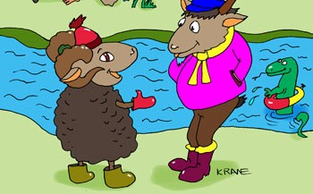
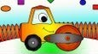
Это было завтра, когда луна только-только спустилась на землю. Прилетел большой желтый трактор. Из него вышли Мышка - норушка и Бычок- смоляной бочок.
-Привет, лунатики! – сказал я им.
- Помогите! Привидение! – испугались звери, попрыгали в трактор и улетели.
Автор: Гаизов Л. 1 класс
Барсик вылепил из снега трёхколесную телегу. Запреглись в нее бычки, кота на скачку понесли. По дороге едет Барсик, а там…
На дубу свинья крадется, в бане парится медведь, на березе сидит заяц и книжки вслух читает.
Автор: Сабиров Р.
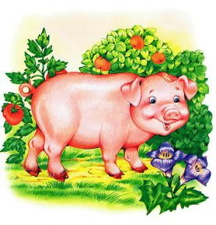

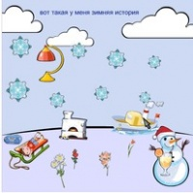
Вышла я завтра утром на улицу. На небе светило вчерашнее солнце. Решила я слепить снеговика. Снеговик получился красивый. На голову я ему надела венок, который слепила из одуванчиков. Вдруг снеговик заговорил человечьим голосом:
-Я замерз, вынеси горячего чая.
Напоила я его чаем, и он растаял.
Автор: Микина Ю.
Собака Жучка ехала на велосипеде. Мальчик Женя бежал рядом и громко лаял. Женю испугались овцы и забежали на макушку дерева. Одна овечка упала прямо на лошадку и поскакала верхом. Доскакали до магазина, зашли и купили снег.
Автор: Мирсалихов Н. 1 класс

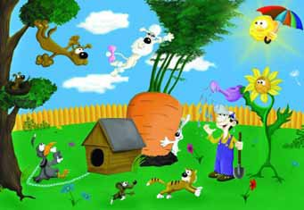
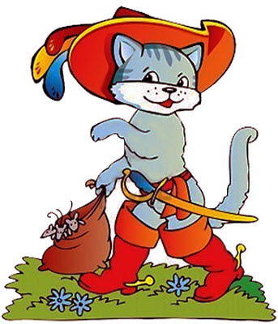

На горе стоит гора, а на той горе домик. На том домике сидит кот в красных сапогах, играет во трубу. Труба точеная, позолоченная. Утром во трубу трубит, к ночи сказки говорит. Сбегаются звери кота послушать, пряники покушать.
Автор: Бакиров Л. 1 класс

